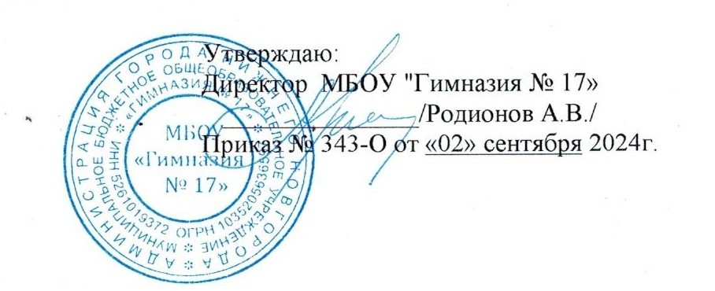

**План внеурочной деятельности среднего общего образования**

**на 2024-2025 учебный год**

План внеурочной деятельности в 10-11 классах является частью основной образовательной программы среднего общего образования и представляет собой описание целостной системы функционирования гимназии в сфере внеурочной деятельности и включает:

- организацию ***деятельности ученических сообществ*** (групп старшеклассников), в том числе ученических классов, разновозрастных объединений по интересам, клубов; юношеских общественных объединений, организаций (в том числе и в рамках «Российского движения школьников»);

- организацию ***реализации курсов внеурочной деятельности*** по выбору учащихся (предметные кружки, факультативы, ученические научные общества, школьные олимпиады по предметам программы средней школы);

Организацию ***воспитательных мероприятий.***

Согласно ФГОС СОО через внеурочную деятельность гимназии реализуется основная образовательная программа (цели, задачи, планируемы результаты, содержание и организация образовательной деятельности при получении среднего общего образования. В соответствии с планом внеурочной деятельности создаются условия для получения образования всеми учащимися, в том числе одаренными детьми, детьми с ограниченными возможностями здоровья и инвалидами.

Количество часов, выделяемых на внеурочную деятельность за два года обучения на этапе средней школы составляет не более 700 часов. Величина недельной образовательной нагрузки, реализуемой через внеурочную деятельность, определяется за пределами количества часов, отведенных на освоение учащимися учебного плана. Для недопущения перегрузки учащихся допускается перенос образовательной нагрузки, реализуемой через внеурочную деятельность, на периоды каникул. Внеурочная деятельность в каникулярное время может реализовываться в рамках тематических образовательных мероприятий.

Реализация плана внеурочной деятельности предусматривает в течение года неравномерное распределение нагрузки. Так. При подготовке коллективных дел (в рамках инициативы ученических сообществ) и воспитательных мероприятий за 1-2 недели используется значительно больший объем времени, чем в иные периоды (между образовательными событиями).

**Организация деятельности ученических сообществ** направлена на формирование у учащихся российской гражданской идентичности и таких компетенций как:

- компетенция конструктивного, успешного и ответственного поведения в обществе с учетом правовых норм, установленных российским законодательством;

- социальная самоидентификация учащихся посредством личностно значимой и общественно приемлемой деятельности, приобретение знаний о социальных ролях человека;

- компетенция в сфере общественной самоорганизации, участия в общественно значимой совместной деятельности.

Организация жизни ученических сообществ происходит:

- в рамках внеурочной деятельности в ученическом классе, общешкольной внеурочной деятельности, в сфере школьного ученического самоуправления, участия в детско-юношеских общественных объединениях, созданных в школе и за ее пределами;

- через приобщение учащихся к общественной деятельности и школьным традициям, участие учащихся в деятельности спортивных и творческих объединений, благотворительных акциях;

- через участие в экологическом, правовом, здоровьесберегающем просвещении сверстников, родителей, в благоустройстве школы, класса, города, в ходе партнерства с общественными организациями и объединениями.

- вариативные элементы годового цикла – мероприятия, содержание которых может определяться учащимися, родителями, педагогами в зависимости от интересов, склонностей, потребностей участников образовательных отношений и традиций школы.

Формат организации деятельности ученических сообществ: детского объединения «ДОМ», волонтерского отряда «Новое поколение» и молодежного «Совет учащихся», в рамках «Российского движения школьников» предполагает:

- существование в гимназии групп по интересам учащихся в различных направлениях развития личности (спортивно-оздоровительное. Духовно-нравственное, социальное, общеинтеллектуальное, общекультурное), в рамках занятий по интересам происходит подготовка и проведение итогового комплексного дела;

- практику, когда учащиеся самостоятельно выбирают группу по интересам, могут переходить из одного объединения в другое.

Формат организации жизни ученических сообществ в рамках ученического самоуправления строится в рамках самоорганизации и школьной демократии, организации коллективных творческих дел, социальных, благотворительных акций и т.п.

**Воспитательные мероприятия** нацелены на формирование мотивов и ценностей в таких сферах, как:

- отношение учащихся к себе, к своему здоровью, к познанию себя, самоопределению и самосовершенствованию (включает подготовку к непрерывному образованию в рамках осуществления жизненных планов);

- отношение учащихся к России как к Родине(Отечеству) (включает подготовку к патриотическому служению);

- отношение учащихся с окружающими людьми (включает подготовку к общению со сверстниками, старшими и младшими);

- отношение учащихся к семье и родителям (включает подготовку личности к семейной жизни);

- отношение учащихся к закону, государству и гражданскому обществу (включает подготовку личности к общественной жизни);

- отношение учащихся к окружающему миру, к живой природе, художественной культуре (включает формирование у учащихся научного мировоззрения);

- трудовые и социально-экономические отношения (включает подготовку личности к трудовой деятельности).

План воспитательных мероприятий разрабатывается педагогическим и ученическим коллективом гимназии при участии родительской общественности.

**Планируемые личностные образовательные результаты внеурочной деятельности**

|  |  |  |
| --- | --- | --- |
| Направление | Планируемый личностный результат | Критерий сформированности |
| Духовно-нравственное | Сформированность личностных универсальных учебных действий | Учащийся понимает, принимает морально-этические ценности, оценивает в соответствии с ними свои поступки, планирует на основе ценностей свою дальнейшую жизнь. |
| Социальное | Ценностное отношение к труду | Демонстрирует уважение к труду как способу самореализации. Осваивает ручной, физический, общественно-полезный труд. |
| Опыт участия в волонтерских практиках и социально-ориентированных проектах | Имеет практические достижения, которые зафиксированы в портфолио. |
| Сформированность активной гражданской позиции, российская идентичность | Владеет общественно-политической терминологией, развивает активную гражданскую позицию на основе опыта деятельности: участвует в школьном самоуправлении |
|  | Понимает, что такое российская идентичность.Принимает культурно-исторические традиции народов России. Не принимает нарушения правовых норм, идеологию экстремизма и дискриминации человека |
| Социально-культурный опыт учащихся | Развивает эстетическое сознание. Соблюдает правила языковой культуры. Систематически читает и воспринимает чтение как средство познания |
| Общеинтеллектуальное | Готовность продолжать образование на профильном уровне, выбрать профессию | Понимает собственные профессиональные склонности и способности |
|  | Имеет положительный опыт углубленного изучения дисциплин учебного плана, соответствующих профилю обучения. Выполняет проекты по профильным предметам |
| Общекультурное | Готовность и способность к саморазвитию на основе существующих норм морали, национальных традиций | Принимает и понимает нормы морали, традиции этноса. Развивает опыт популяризации научных знаний в качестве волонтера или автора учебных исследований. Выполняет проеткы, тематика которых свидетельствует о патриотических чувствах учащегося, интересе к истории, культуре, ценностям семьи и брака и пр. |
| Физкультурно – спортивное и оздоровительное | Сформированность культуры здорового образа жизни и основ экологической культуры | Демонстрирует культуру здорового образа жизни в среде образования и социальных практиках |

**План внеурочной деятельности в 10-11 классах 2024-2025 учебный год**

|  |  |  |
| --- | --- | --- |
| **Показатель** | **10 класс** | **11 класс** |
| Недельный объем внеурочный деятельности | 10 часов | |
| Количество недель, отведенных под внеурочную деятельность:  Учебных недель: | 34 | 34 |
| Каникул:  - осенних | 1 неделя | 1 неделя |
| - зимних | 2 недели | 2 недели |
| - весенних | 1 неделя | 1 неделя |
| - летних | 3 недели | - |
| ИТОГО недель | 41 | 38 |
| Годовой объем внеурочной деятельности | 350 часов | 350 часов |
| Итого за 2 года освоения программы | 700 часов | |

|  |  |  |  |  |
| --- | --- | --- | --- | --- |
|  | Раздел плана внеурочной деятельности/средства и формы обеспечения раздела | Общее количество часов по годам | | |
| 10  класс | 11  класс | Итого |
| **Основная часть. Воспитательные мероприятия, деятельность ученических сообществ** | | | | |
|  | 1. **Разовые и краткосрочные** | | | |
| Тематические классные часы, единые информационные дни, творческие конкурсы, школьные и классные праздники, посещение музеев, художественных галерей, театров, образовательные события. | 34 | 34 | 68 |
| 1. **Регулярные** | | | |
| Учебно-познавательная деятельность, организация жизнедеятельности класса. Обеспечение благополучия учащихся в пространстве гимназии. | 5 | 5 | 10 |
|  | 1. **Разовые и краткосрочные** | | | |
| Общешкольные социальные акции, благотворительные мероприятия и др. | 34 | 34 | 68 |
| 1. **регулярные** | | | |
| Школьное самоуправление, участие в деятельности Совета учащихся, Управляющего совета гимназии, волонтерского отряда «Новое поколение», первичного отделения «Движение Первых». Участие в экологических акциях, конкурсах и т.д.  Осуществление педагогической поддержки социализации учащихся.  Участие в мероприятиях «Проектория», «Билет в будущее», «Кадры будущего для региона». «Большая перемена» и пр. | 34 | 34 | 68 |
| Профориентационный час  «Мой выбор» | 34 | 34 | 68 |
|  | Кружок «Школа волонтера» | 34 | 34 | 68 |
|  | 1. **Разовые и краткосрочные** | | | |
| Общешкольные коллективно-творческие дела, образовательные события, выставки творческих работ, концерты. праздники | 34 | 34 | 68 |
| 1. **Регулярные** | | | |
|  | Работа с портфолио | 5 | 5 | 10 |
| **Часть, формируемая участниками образовательных отношений. Исследовательская деятельность, олимпиадное движение** | | | | |
|  | 1. **Регулярные** | | | |
| Проектно-исследовательская деятельность.  Индивидуально-групповое сопровождение подготовки к предметным олимпиадам, конкурсам, конференциям | 34 | 34 | 68 |
| 1. **Разовые и краткосрочные** | | | |
| Профессиональные пробы и практики, презентация и популяризация научных знаний | 34 | 34 | 68 |
|  | 1. **Разовые и краткосрочные** | | | |
| Спортивные соревнования, конкурсы, праздники | 34 | 34 | 68 |
| 1. **Регулярные** | | | |
| Секция «Волейбол» | 34 | 34 | 68 |